江苏省科技成果转化专项资金项目
年报系统数据填报说明

江苏省科技成果转化专项资金项目年报系统是在原季报系统基础上改版而成，现纳入江苏省科技项目管理平台（网址：http://kjjh.jspc.org.cn/）统一管理。为及时了解项目实施情况，统计相关数据，2019年1月起启用新的年报系统，现对年报填报有关情况说明如下：

一、填报要求
1、填报范围。与现有江苏省科技计划信息管理系统中的项目源保持一致，即2013年至今（除2013年度省地联合招标项目BA2013017~BA2013046外）的所有省科技成果转化专项资金项目纳入填报范围。在项目实施期及项目验收后2年内，需要每半年填报一次项目执行情况数据。如遇项目总结、中止、终止、撤销的情况，则停止填报。
2、填报时间。每年的7月1日起可填报当年度上半年年报，每年的1月1日起可填报上年度年报。半年报/年报需按时间先后顺序依次填写。如果之前有未提交的年报/半年报，则当期无法填写，需依次补报之前年报/半年报数据。
3、统计字段。填报的项目数据均为立项当年4月1日以来的累计值，即当期填写数据必须大于/等于上期数据，系统已设置自动判断功能，不符合要求的数据将无法提交。
4、审核流程。年报审核与项目申报审核流程一致，主管部门有退回修改权限，且主管部门提交后无退回修改功能。
5、信息报送。项目执行过程中，有以下相关内容请主动将新闻稿材料发送至85485922@163.com，便于信息宣传：
（1）项目技术上取得重大突破、开发重大新产品、新建装置正式投产、业绩实现跨越式发展。尤其是打破国外垄断、填补国内空白、行业第一等方面的内容。
（2）项目获得国家重大计划支持。
（3）企业承担或举办与专项资金项目直接关联的全国性大型专题技术（学术）研讨会。
（4）重要领导视察项目承担单位，并与专项资金项目直接关联，或对项目实施做出重要指示。
（5）为当前社会经济关注的热点或重要事件提供产品或技术服务的。

二、填报流程
登录网址：http://kjjh.jspc.org.cn/，出现登录界面（如下图所示），输入“用户名”、“密码”（与项目申报一致），选择“申报人员”，单击“登录”。

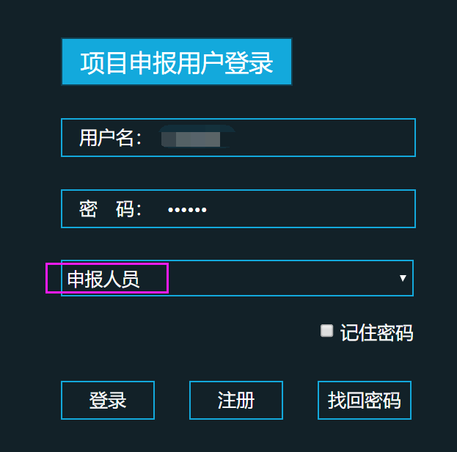

1、点击下方图标
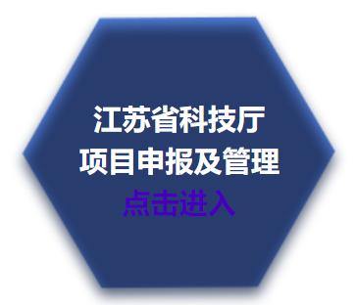

2、点击“科技成果年报”
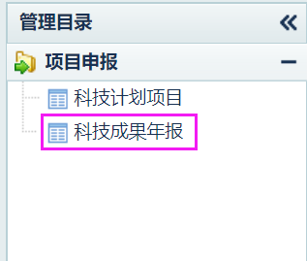

3、点击“2020半年报”（本说明为示例，本期应填报2020年报，暂未开放）
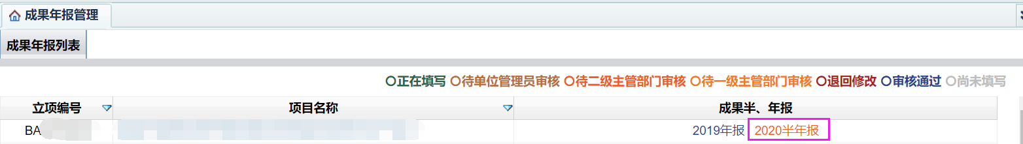
4、填写“省科技成果转化专项资金项目执行情况表”，表中灰色部分不用填写，其他数据均需填写。没有的数据请填写“0”或者“无”，不要留白。
5、表格内容全部填写完成后，点击“确定提交”。
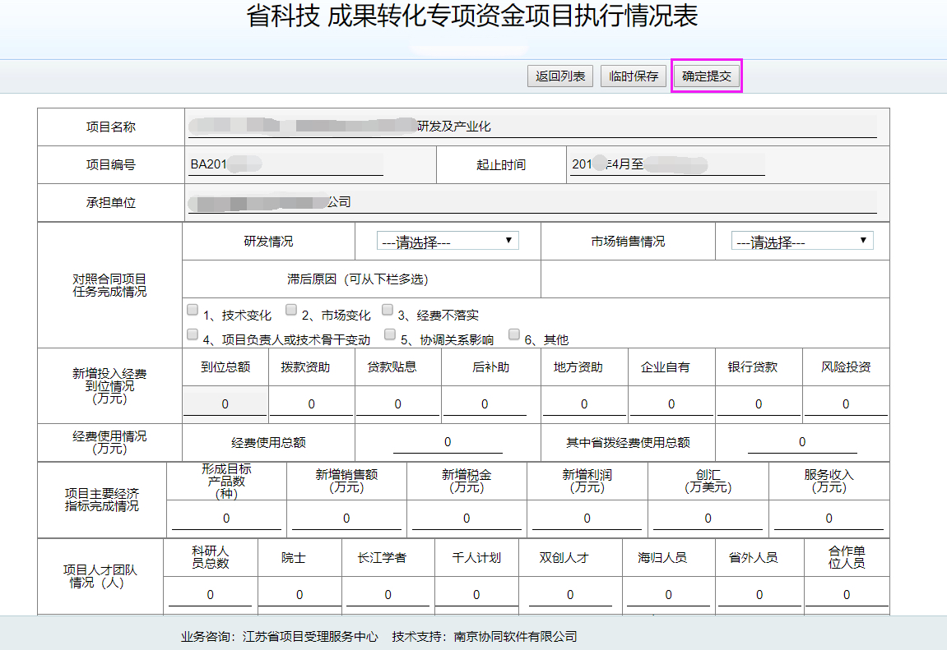
6、查看确认当前状态。系统以不同颜色区分当前年报所处阶段，包括正在填写、待单位管理员审核、待二级主管部门审核、待一级主管部门审核、退回修改、审核通过、尚未填写等7种状态。
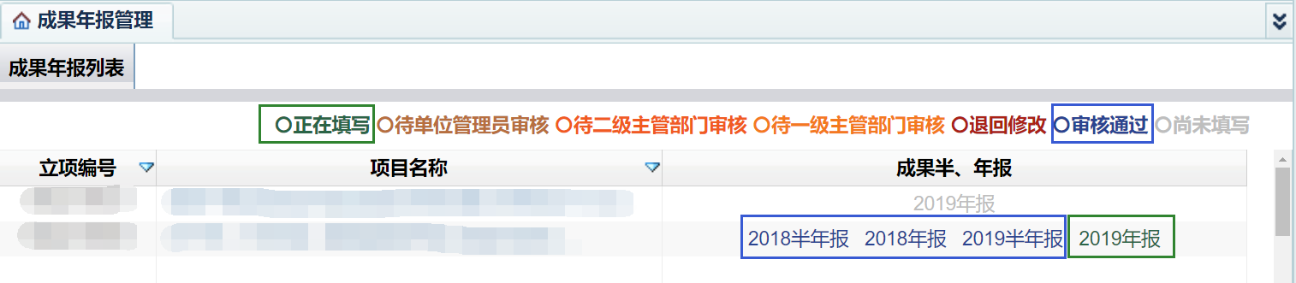
如上图中绿色框出的“2019年报”字体颜色与“正在填写”颜色一致，表示正处于填写状态，上图中蓝色框出的“2019半年报”等字体颜色与“审核通过”颜色一致，表示已审核通过。
当前年报状态也可在“省科技成果转化专项资金项目执行情况表”页面查看。
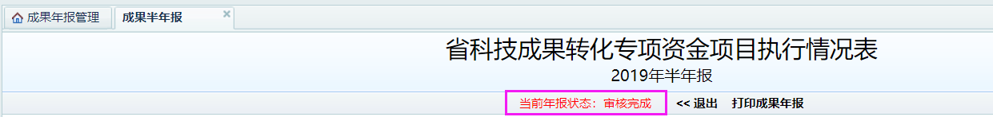

三、注意事项
1、年报填写人员提交后，需请单位管理人员审核提交，才能提交到项目主管部门审核，项目一二级主管部门审核后，才算完成年报/半年报提交。先由二级主管部门（县区科技局）审核，再由一级主管部门（设区市科技局）审核。主管部门联系人员信息可以通过点击“管理部门信息”查看。
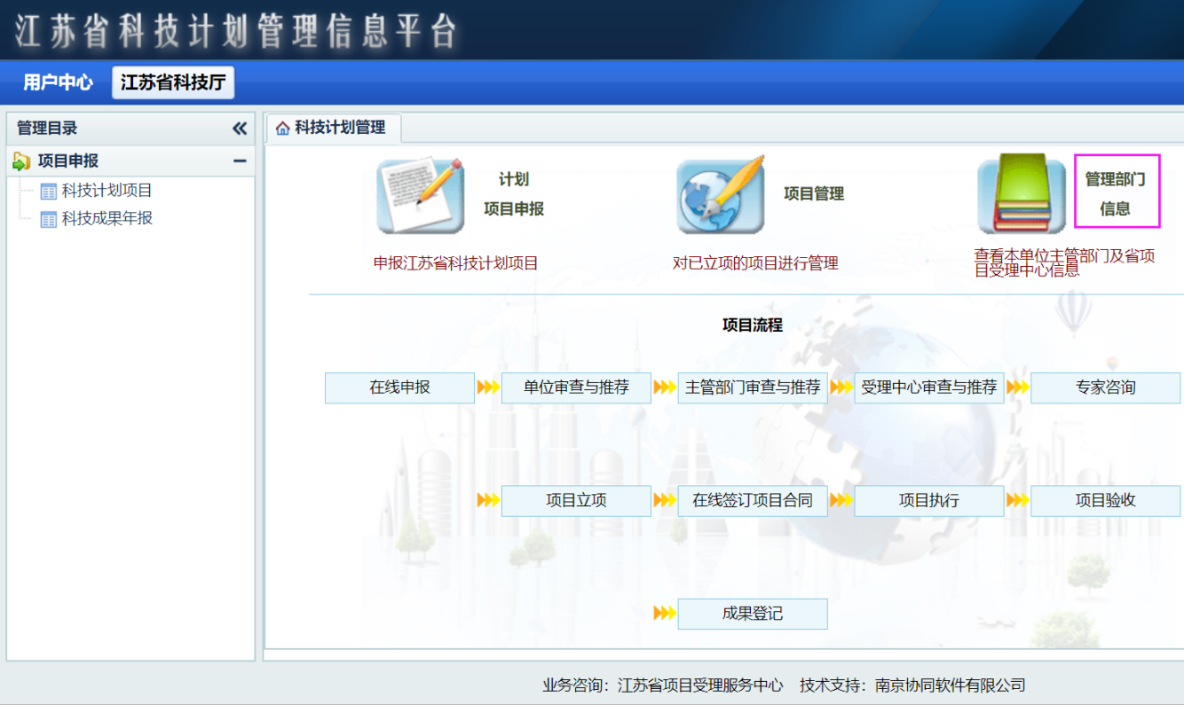
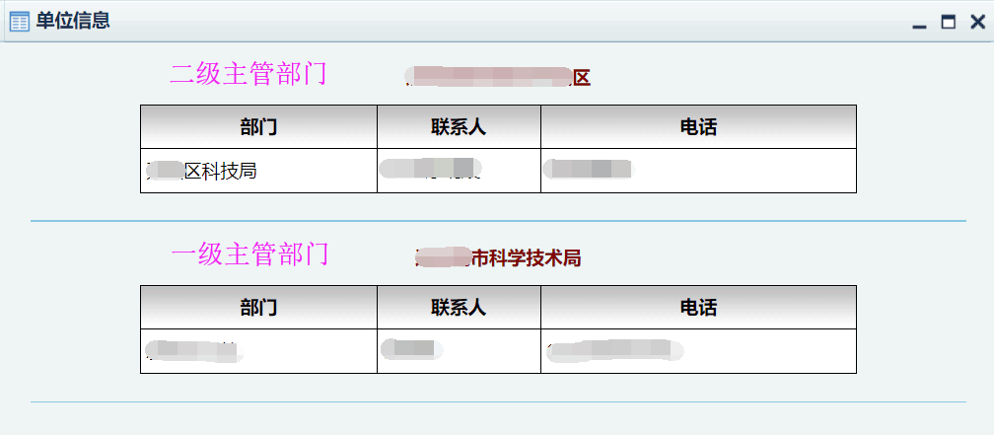
2、因主管部门提交后不设置退回修改功能，请各主管部门认真审核项目单位提交的年报/半年报数据，填报如出现不真实、不合理的情况，需在提交前及时退回。
3、年报系统登录“用户名、密码”与项目申报一致，如忘记密码，请使用系统密码找回功能。
4、后补助经费拨付前，企业垫付的后补助经费也填写在“后补助”中，不填在“企业自有”中。“省拨经费使用总额”中，也应算入实际使用的企业垫付的后补助经费。
5、专利和标准为项目相关的，不是公司全部的。

四、联系方式
项目管理处：徐毓青 025-85485929、85485922@163.com
项目受理处：李彬 025-85485926（回复系统问题）

